







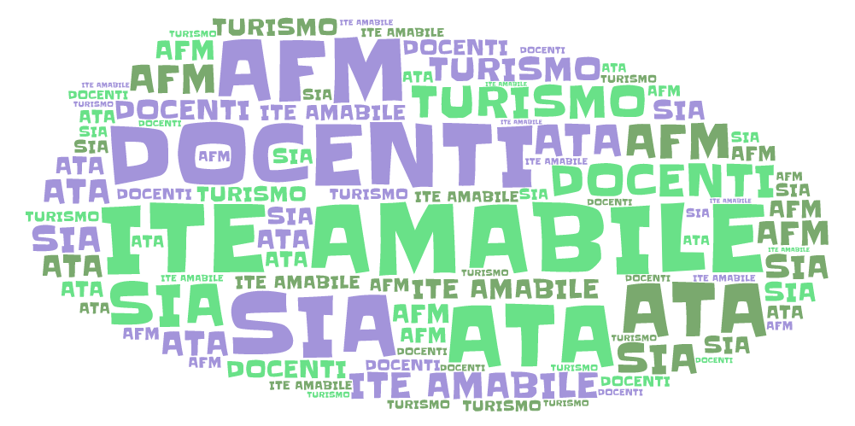



VIA MORELLI E SILVATI – 83100 AVELLINO -

EMAIL [AVTD03000B@ISTRUZIONE.IT](mailto:Avtd03000b@istruzione.it) – [AVTD03000B@PEC.ISTRUZIONE.IT](mailto:AVTD03000B@PEC.ISTRUZIONE.IT)

SITO WEB [WWW.ITEAMABILE.GOV.IT](http://www.iteamabile.gov.it)TEL. 0825 -1643269

C.M. AVTD030000B - C.F. 80007850649 - CODICE UNIVOCO UFLIHD

**Al Dirigente Scolastico**

**I.T.E. Amabile**

**AVELLINO**

**OGGETTO: Richiesta Esami di Stato.**

**Il sottoscritto alunno/a ________________________________________________________________**

**nato a ____________________________________ il ________________________________________**

residente ad ________________________ in via_________________________________ n°_______________

**Iscritto e frequentante nell’anno scolastico in corso, la classe ______ sez.______ di questo Istituto.**

**C H I E D E**

**di essere ammesso a sostenere l’Esame di Stato - anno scolastico 2022/2023**

**AUTORIZZA**

**l’Istituto, con la presente dichiarazione di assenso, ai sensi e per gli effetti della L.196/2003 e successive modifiche e integrazioni, a fornire i propri dati anagrafici ad enti e ditte che eventualmente li richiedessero per colloqui di lavoro nonché agli atenei universitari.**

**Avellino___________________________**

**Firma**

**Firma dell’alunno ____________________________**

1) Si allega alla presente l’attestazione del versamento sul C.C.1016 di € 12,09 - Agenzia delle entrate – Centr. Operat. di Pescara -Tasse scolastiche con la seguente causale: Esami di Stato

o attestazione di avvenuto pagamento tramite modello F24.

2) Contributo di €. 100,00 effettuato tramite il canale Pago -PA.

3) Diploma di scuola secondaria di I grado in originale